Estructura básica:

<html>: Define el inicio y fin del documento HTML.

<head>: Contiene información sobre el documento, como el título.

<title>: Especifica el título que se muestra en la pestaña del navegador.

<body>: Contiene el contenido visible de la página.

Texto y formato:

<h1> a <h6>: Definen encabezados de diferentes niveles.

<p>: Define un párrafo.

<a>: Crea un enlace a otra página.

<img>: Inserta una imagen.

<b> y <strong>: Añaden negrita al texto.

<i> y <em>: Añaden cursiva al texto.

Listas:

<ul>: Crea una lista no ordenada (con viñetas).

<ol>: Crea una lista ordenada (numerada).

<li>: Define un elemento de una lista.

Tablas:

<table>: Crea una tabla.

<tr>: Define una fila en una tabla.

<th>: Define una celda de encabezado de tabla.

<td>: Define una celda de datos de tabla.

¡Claro! Aquí te presento algunos ejemplos prácticos de cómo se utilizan las etiquetas HTML para crear diferentes elementos en una página web: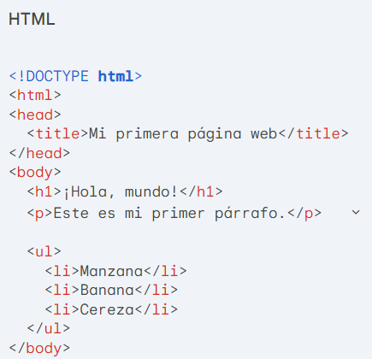

**Ejemplo 1: Estructura básica de una página**

HTML

<!DOCTYPE html>

<html>

<head>

<title>Mi página web</title>

</head>

<body>

<h1>Bienvenido a mi sitio</h1>

<p>Este es un párrafo de ejemplo. Aquí puedes escribir cualquier texto que quieras.</p>

<img src="mi_imagen.jpg" alt="Una imagen descriptiva">

</body>

</html>

Usa el código con precaución.

* **Explicación:**
  + <html>: Define el inicio y fin del documento HTML.
  + <head>: Contiene metadatos sobre la página, como el título que se muestra en la pestaña del navegador.
  + <title>: Especifica el título de la página.
  + <body>: Contiene el contenido visible de la página.
  + <h1>: Define un encabezado de nivel 1.
  + <p>: Define un párrafo.
  + <img>: Inserta una imagen. El atributo src indica la dirección de la imagen y alt proporciona una descripción alternativa para usuarios con discapacidad visual o si la imagen no carga.

**Ejemplo 2: Creación de una lista**

HTML

<ul>

<li>Manzana</li>

<li>Banana</li>

<li>Pera</li>

</ul>